附件：
1.2020年崂山区沙子口街道所属幼儿园公开招聘合同制教职工报名表(幼儿教师岗位)

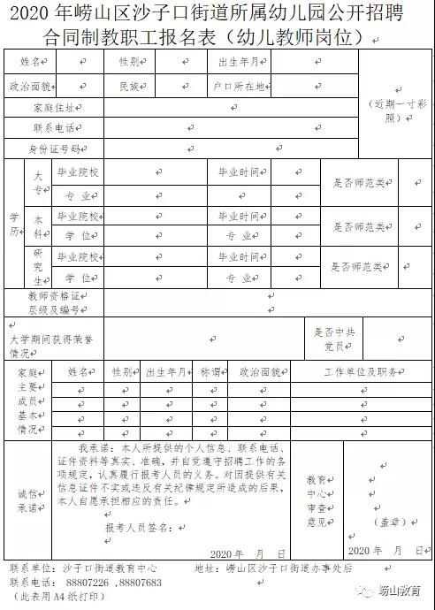
2.2020年崂山区沙子口街道所属幼儿园公开招聘合同制教职工报名表(保健医岗位)
